Муниципальное бюджетное общеобразовательное учреждение
средняя общеобразовательная школа Ягодненского сельского поселения Комсомольского муниципального района Хабаровского края

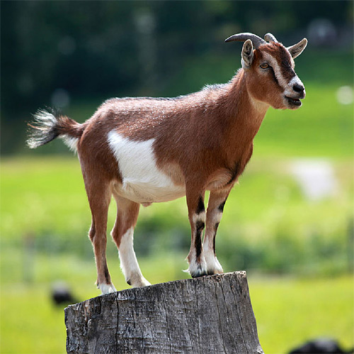

ПРОЕКТ

«Коза – домашнее животное»

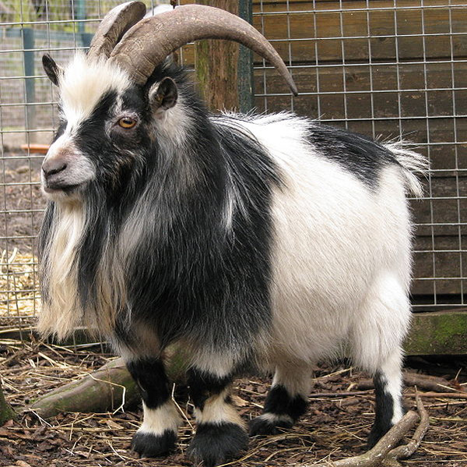

Выполнила:
ученица 3 «Б» класса
Галактионова Ксения
Руководитель: Кулешова О.В.

2015 г
Оглавление:

1. Введение
2. История одомашнивания коз ……………………………………….
3. Уход за козам………………………………………………………..
4.Исследовательская работа …………………………………………..
4.1. Наши наблюдения, опыт……………………………………………
4.2. Рацион питания ……………………………………………………..
4. 3 Количество молока в сутки ………………………………………..
Заключение……………………………………………………………….
Литература……………………………………………………….. ………

Введение

В нашей семье родители содержат коз, и я имею возможность подробно рассказать об этих замечательных животных. Мы решили исследовать условия содержания коз в личных подсобных хозяйствах, потому что: во-первых, мы очень любим коз и их содержат наши родители; во-вторых, знаем о них много и хотим поделиться своими знаниями; в-третьих, работая над этой темой, мы обязательно узнаем об этих домашних животных еще больше. А ещё мы хотим убедить людей в том, что при первой же возможности надо заводить коз.
Цель нашего исследования: Расширение знаний о козах, о пользе содержания коз в личном подсобном хозяйстве
Задачи проекта:
1. Выяснить историю одомашнивания коз
2.Узнать интересные факты о козах.
3. Исследовать, какие условия необходимы для содержание козы.
5. Подобрать пословицы и поговорки о козах.
Методы исследования: наблюдение, интервью, опыт, подбор информации в литературе и на сайтах сети Интернет, анализ и синтез полученной информации.
Гипотеза исследования: содержать коз в личном подсобном хозяйстве – это выгодно и полезно.
Актуальность исследования заключается в том, что данная тема помогает установить справедливость по отношению к козам, раскрыть более глубоко ее роль в человеческой цивилизации, пробудить у окружающих уважение и любовь к этому животному.

История
Домашние козы относятся к одним из самых древних домашних животных. Козы были одомашнены около 9000 лет назад - позже собак, но раньше кошек, лошадей, ослов и овец. Интересно, что домашние козы имеют полигенное происхождение, то есть происходят от нескольких диких видов горных козлов. Наибольшее влияние на формирование домашних коз оказал бородатый, или безоаровый козел, обитающий в горах Кавказа, Малой и Средней Азии, но в создании отдельных пород могли использовать винторогих и альпийских козлов.
Очагом одомашнивания коз стала Малая Азия, первые домашние козы появились на территории современных Израиля, Сирии, Ливана, Турции. Немного позже они были одомашнены в Древней Греции и на отдельных островах Средиземного моря. Домашние Козы оказались очень удобными и выгодными домашними животными, поэтому быстро распространились в разных странах. В первую очередь домашних коз стали разводить во всех странах Ближнего и Среднего Востока, Южной Европы и Африки, в которых сформировались свои традиции разведения этих животных и появились местные породы. Впрочем, люди завезли домашних коз и на другие континенты, и сейчас этих животных можно встретить буквально в каждой стране. Наибольшее поголовье сосредоточено в странах Африки и засушливых районах Азии, где другие виды скота проигрывают козам в конкуренции. А самое ценное племенное поголовье домашних коз сосредоточено в Швейцарии, Германии, Франции. В 2008 году в мире содержалось свыше 15 миллионов молочных коз и почти 5 миллионов мясных.
Среди других видов домашнего скота козы выделяются, прежде всего, своей неприхотливостью и компактными размерами. Высота козы в холке не достигает и 1 м, масса 25-100 кг, поэтому за козами нетрудно ухаживать даже детям. Козы очень нетребовательны в отношении корма: они могут поедать многие виды травянистых растений, в том числе низкорослые травы, могут обгладывать кору, поедать ветки и листья деревьев. При случае Козы пробуют на вкус любой материал растительного происхождения, например, могут подбирать окурки, есть бумагу и упаковочные пакеты, жевать веревки. Козы могут обходиться без сочных кормов и концентратов, хорошо переносят засуху и высокие температуры, многие породы также не боятся и морозов.
Все эти качества коз привели к тому, что они стали очень распространенными животными в неблагоприятных для проживания районах, а также в бедных семьях, ведь мелкая и неприхотливая коза не требует большого ухода, а своим молоком может прокормить несколько человек. Но не стоит полагать, что коза — спутник бедности. В аграрно развитых районах коз тоже разводят немало. В таких благополучных странах как Швейцария, Германия и Франция коз любят, а их молоко ценят выше коровьего. Во Франции даже производят специальные сыры из козьего молока. Вообще, козье молоко по составу ближе к человеческому, поэтому традиционно его используют как суррогат материнского. Современная промышленность производит из козьего молока различные продукты, в том числе мороженое и йогурты. Существует мнение, что козье молоко неприятно пахнет. В действительности запах появляется только у неухоженных животных, а также у коз, которых содержат совместно с половозрелым козлом. Ухоженные козы не передают запах молоку, более того, существуют породы, которые практически не пахнут. Подсчитано, что в мире козье молоко употребляет в пищу большее число людей, чем коровье, хотя в абсолютных цифрах его производят меньше.
Еще одно малоизвестное применение коз — мясное. Мясо коз не везде используют в пищу, в Европе его мало употребляют. А вот в странах Азии, Африки и в США коз выращивают на откорм наравне с баранами. В пищу используют только мясо молодых козлов (3-9 месяцев), оно очень нежное, быстро готовится, имеет отличные вкусовые качества. Мясо взрослых животных также съедобно, но оно жестче и может иметь неприятный запах. При откорме козы быстро набирают вес, а главное, могут использовать пастбища, непригодные для коров и лошадей. Это делает коз незаменимыми сельскохозяйственными животными в горных и полупустынных районах.
Наконец, козы могут быть поставщиками другого ценного сырья — пуха, шерсти, кожи. Шерстный покров коз состоит из жестких остевых волос и густого подшерстка. Мягкий подшерсток называется пухом, а остевые волосы обычных коз не используют, так как они грубы и плохо окрашиваются. Но у отдельных пород коз шерсть имеет очень тонкую и длинную ость и используется для изготовления дорогих шерстяных тканей. Хорошо выделанная козья кожа — сафьян и шевро — еще один вид дорогого материала. Нестриженные шкурки коз используют в меховом производстве. Самым последним достижением селекционеров стали карликовые козы, которых часто разводят в Европе и Северной Америке, но не ради продуктивных качеств, а в качестве домашних питомцев.
Козы - очень умные и подвижные животные. Несмотря на внешнее сходство с овцами по характеру козы очень сильно от них отличаются. Во-первых, у коз не так ярко выражен стадный инстинкт: на пастбищах они держатся не столь скученно как овцы, не так трусливы, могут защищать козлят от мелких хищников. Во-вторых, меньшая степень стадности способствовала развитию сообразительности и даже своеобразной хитрости. Козы очень любопытны, при случае стараются изучить новый предмет или участок пастбища, эти животные всегда ищут способ преодолеть преграду, а найдя лазейку, пользуются ей постоянно. Не редкость, когда козлята дружат с другими животными и забираются на спину ослам, лошадям или собственным собратьям, чтобы покататься. Козы легко поддаются дрессировке: могут ходить на поводке, узнают и самостоятельно находят ворота хлева, иногда дают доить себя только одному хозяину, могут возить небольшую тележку (раньше в Германии для вывоза молока с пастбища использовали самих коз, а не лошадей). Наконец, козы очень ловкие животные, в поисках корма или ради игры они могут забираться на отвесные уступы, деревья с пологими ветвями и даже крыши домов.
Средняя продолжительность жизни обычной продуктивной козы 8-10 лет, некоторые животные могут доживать до 15-18 лет. Половозрелость у коз наступает рано — в 3-6 месяцев, но допускать их к размножению следует не ранее 1-1,5 лет. Беременность у коз длится около 5 месяцев, рождается чаще 1-2 козленка, в исключительных случаях 4 и даже 6. Козлята быстро растут, лактация у коз может длиться до 300 дней в году. В зависимости от породы и периода лактации коза может давать 0,5 до 7 л молока в сутки. Козы отличаются крепким здоровьем и редко болеют. Самую большую опасность для них представляет сырой климат и влажные пастбища, которые могут привести к заболеванию пневмонией или отравлению ядовитыми травами.
Внешне козы похожи на овец, поэтому некоторые люди путают этих животных. Но отличить козу от овцы легко по одному верному признаку — у козы хвост всегда короткий и торчит кверху, а у овец он всегда опущен и зачастую имеет большую длину. Кроме того большинство домашних коз (а козлы обязательно) имеют пучок длинной шерсти на подбородке («борода»). У некоторых пород коз на шее могут быть мясистые выросты — «сережки», которые выполняют защитную функцию (когда хищник хватает козу за горло, велика вероятность, что «сережки» оторвутся, а жертва вырвется). У козлов рога саблевидные, у козочек почти прямые, в то время как у баранов они скручены в спираль, а овцы безроги. Правда, среди коз тоже бывают безрогие (комолые) особи. Рога у коз могут быть разной формы: округло-цилиндрические или плоские, заложенные назад или растущие в стороны.
Уши у коз могут быть маленькие и торчащие, а могут быть широкие и свисающие. Также отличается длина и качество шерсти, большинство пород имеют короткую шерсть, но бывают длинношерстные козы, у которых длина шерсти превышает 20 см
В мире известно более 100 пород коз, их можно разделить на 4 группы: молочные, мясные, шерстные и пуховые породы.
Уход за козами
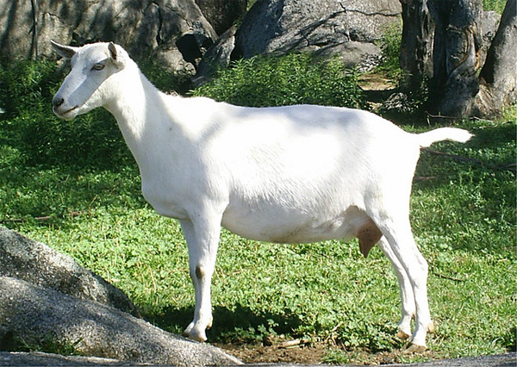
Выращивание коз требует серьезного отношения к рациону питания. За животными необходимо регулярно ухаживать: чистить жесткой и мягкой щетиной. Жесткая щетка нужна для устранения с шерсти грязи, а мягкая делает ее более блестящей. Также чистка позволяет устранить неприятный запах. Особенно важно регулярно чистить животное во время линьки. Если способ содержания животного стойловый, то уход за козами заключается также в регулярной обрезке копыт. Если этого не делать, животное начинает испытывать боль, появляются мозоли. Вследствие этого животное больше лежит, и выработка молока сокращается. Необходимо своевременно чистить место содержания животного.

Исследовательская работа
Наша семья держит коз 2 года. В этом году в феврале месяце у нас появилось потомство.
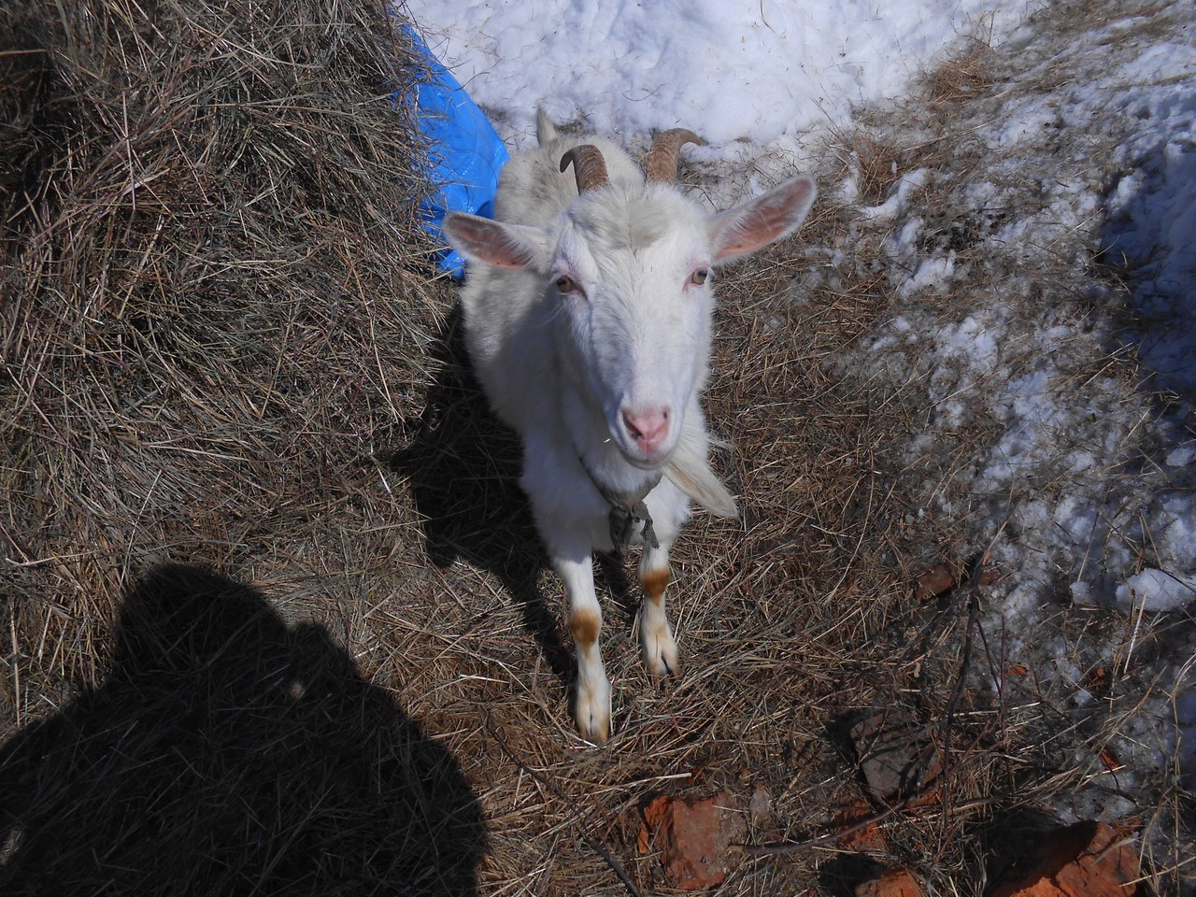
Козы – весьма своеобразные и интересные животные. Они очень сообразительные, забавные и преданные своему хозяину, совсем не привередливые к условиям содержания и качеству корма. Общение с ними приносит море положительных эмоций, а свежий воздух, физический труд и козье молоко укрепляет здоровье хозяина. И этим они нам нравятся.
Нашей семье держать коз выгодно. Мне, как и маме нравится заботиться о козах.
Коза, как и многие животные, очень чистоплотна и брезгливо реагирует на несвежую пищу или воду. В своем жилище, животное обычно выбирает определенное место, где исправляет нужду.
Коза – самое неприхотливое сельскохозяйственное животное. На подворье хлев для коз не займет много места - для одной взрослой козы достаточно всего лишь 2-4 кв. м. Наши козы живут в сухом и тёплом помещении – это главное условие. Полы деревянные с сухой подстилкой. Подстилку мы меняем часто, навоз убираем ежедневно. Зимой важно следить за копытами, вовремя обрезать (ножницами). Температура зимой должна быть не ниже 8 градусов тепла. Окно зимой нужно утеплить, это просто необходимо.
Главное условие – это наличие площадки для свободного выпаса животных. В весеннее - летний сезон коза на свободном выгуле не нуждается в дополнительном кормлении – ей вполне достаточно травы, которую она найдет во время выпаса. Поэтому выращивать коз - самое выгодное занятие – затраты на их содержание незначительны, а отдача достаточно высока.
Козы — очень умные животные. Их мозг весит больше 100 грамм. Козы могут открывать своими мордочками дверные засовы. Козы поддаются дрессировке. Они очень злопамятны и обладают хорошим слухом. Летом я кормила коз зелёной травой. Постоянно подкармливая коз, они ко мне очень привязались так же, как и я к ним. Я их очень люблю. Мы научились понимать друг друга.

Рацион питания
Мы хотим, чтобы коза была здоровой, приносила крепких козлят и давала вкусное молока, и поэтому в корм обязательно добавляем специальную витаминную добавку для коз.
Мы для коз летом заготавливаем сено и берёзовые и осиновые веники.

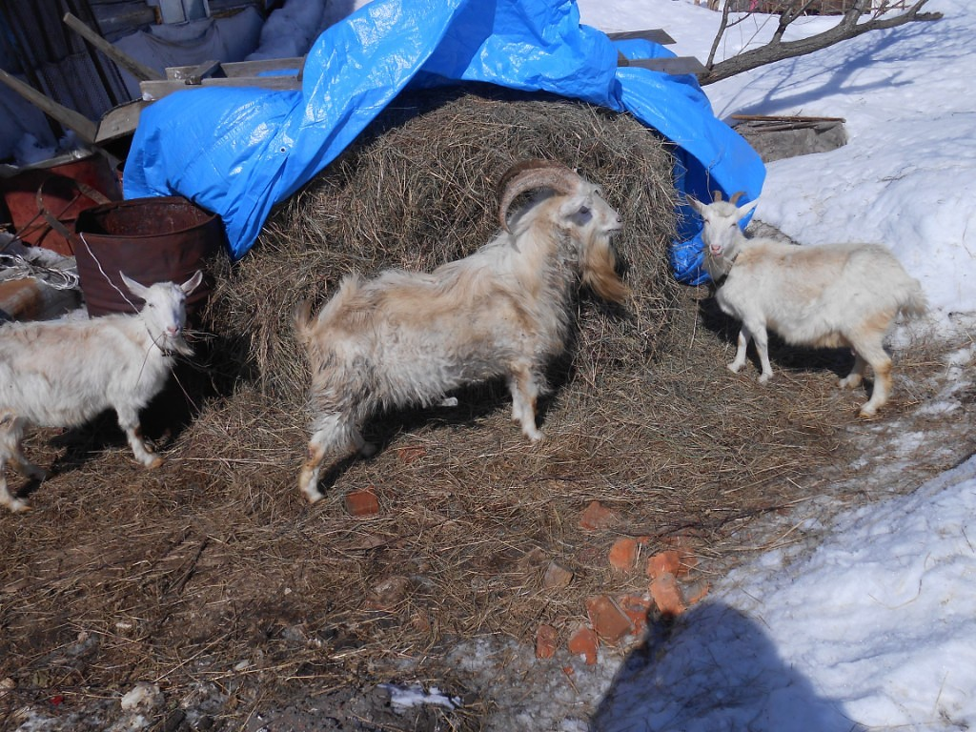
Рацион питания нашей козы в день составляет:
3 килограмма сена
Полкилограмма овса утром
Полкилограмма комбикорма вечером
Летом козы находятся на вольном выгуле, поэтому крупой не кормим, а только поим водой. Летом коз начинаем пасти с восходом солнца, предварительно их напоив. Так как у нас рядом лужайка, мы коз привязываем на лужайке.
Количество молока
Количество молока в день от одной козы составляет 2 литра . Один литр утром и один литр вечером.
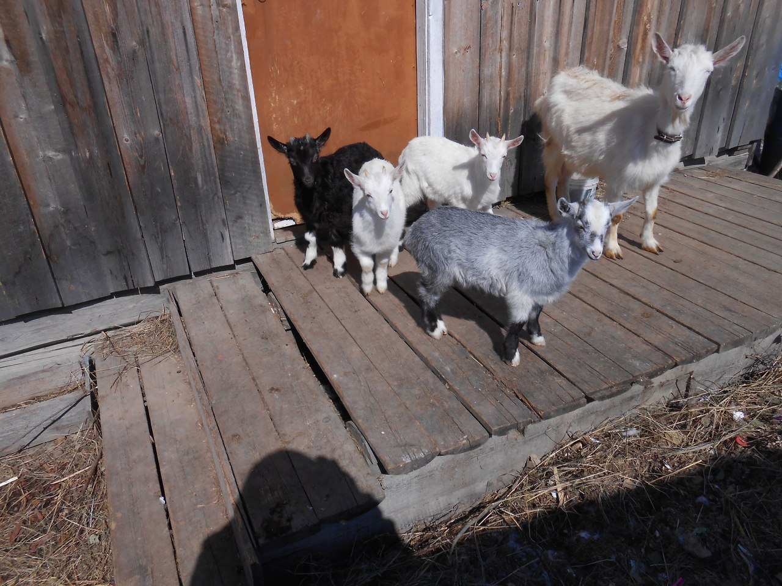
Опытным путём я убедилась, что козье молоко долго сохраняется свежим.
Я взяла два стакана и налила в них козье и коровье молоко. Оставила их на столе при комнатной температуре. На следующий день я заметила, что коровье молоко скисло а козье молоко скисло лишь через три дня. Из этого я сделала вывод, что козье молоко дольше остается свежим.
Оказывается, в нём содержатся вещества, которых нет в молоке коровы. Благодаря этим веществам, оно не скисает в течение трех дней, а в холодильнике может храниться больше недели.
Из козьего молока мы делаем простоквашу, сливки, масло, сыр. На козьем молоке варим и каши, и супы, и замешиваем тесто для пирогов.

Заключение
Работая над проектом, я пришла к выводу, что домашние козы - это животные неприхотливые, и помещения для них экономичны.
В отличие от коровы, козе большого пастбища не надо. Зимой сена ей надо меньше, чем корове. Коза воды много не пьет, ей достаточно 1,5 – 2 литров за одну попойку, а корове надо 7 – 10 литров. И ухаживать за козой могу даже я. А за коровой только взрослые. Наше молоко выходит намного дешевле, чем люди покупают в магазине или с рук. Убедилась, что козье молоко действительно волшебный напиток.
Судите сами - заводить коз или нет. А я вам советую не раздумывать слишком долго. Заводите козу, любите козу, кормите козу - и она отблагодарит вас целебным молоком и очаровательными козлятками.

Литература

Интернет – ресурсы: http://www.agroru.com/news/698995.htm?print=Y - Интересные факты о козах
http://www. edamka.ru/publ/o_polze_kozego_molok... Польза козьего молока
http://moikompas.ru/compas/koza_moloko Польза козьего молока http://www. polezno.com/material/183 Польза козьего молока

